Tillsynsbegäran – information om höga naturvärden i avverkningsanmälan A 33586-2024 i Lycksele kommun
Detta dokument behandlar höga naturvärden i avverkningsanmälan A 33586-2024 i Lycksele kommun. Denna avverkningsanmälan inkom 2024-08-16 08:19:19 och omfattar 3,1 ha.
Vi begär härmed att Skogsstyrelsen fattar beslut enligt miljöbalken som säkerställer att skogens höga naturvärden bevaras samt säkerställer att EU-lagstiftning efterlevs och att artskyddsbrott förhindras. Vi önskar även ta del av de ställningstaganden och beslut som myndigheterna meddelar till följd av aktuell avverkningsanmälan och föreningens inlaga (se 34 § förvaltningslagen).
Nedan beskrivs fynd av naturvårdsarter som gjorts i det avverkningsanmälda området.

Naturvårdsarter
I avverkningsanmälan har följande 4 naturvårdsarter hittats: granticka (NT), mörk kolflarnlav (NT), ullticka (NT) och luddlav (S). Av dessa är 3 rödlistade. För rödlistade arter har rödlistekategorin angivits inom parentes. Arter som är signalarter enligt Skogsstyrelsen har markerats med (S).
De påträffade naturvårdsarterna är ett tydligt kvitto på att detta rör sig om en skog med höga naturvärden. I Figur 1 visas en karta över det avverkningsanmälda området, där samtliga fyndplatser för naturvårdsarter som finns registrerade på Artportalen har markerats.
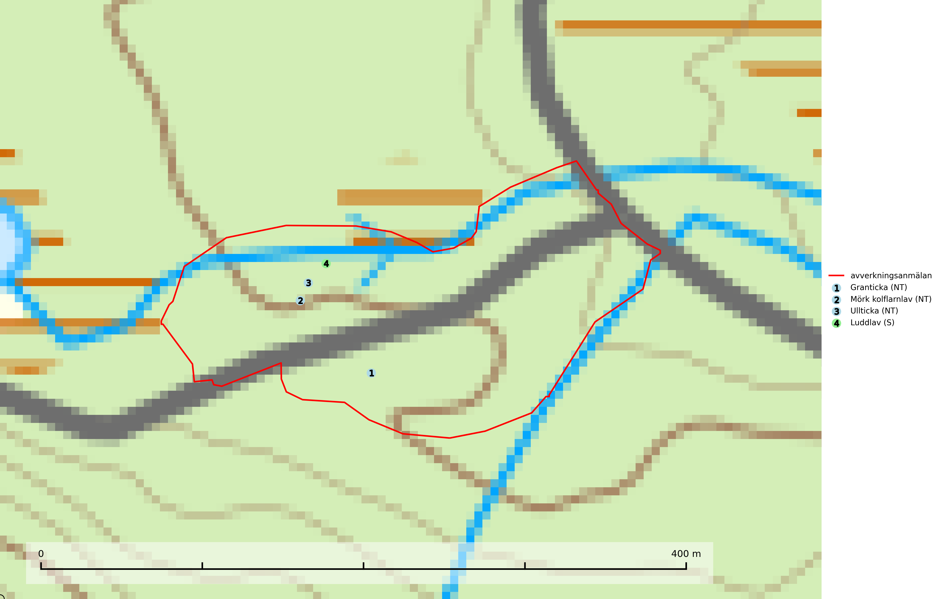
Figur 1. Fyndplatser för naturvårdsarter i det avverkningsanmälda området (röd linje). Markörer utan svart kant är placerade på fyndplatsen. Markörer med svart kant är placerade vid sidan av fyndplatsen och har ett svart streck som visar fyndplatsens exakta position. Kartans mittpunktskoordinat är N 7183717, E 655526 i SWEREF 99 TM.
Granticka (NT) förekommer främst i äldre skogar med naturskogskaraktär, liksom i dimensionsavverkade och plockhuggna skogar. I äldre grannaturskog i norra Sverige är den alltjämt en förhållandevis vanlig karaktärsart, medan den längre söderut blir allt mer sällsynt. I Götaland och delar av Svealand är den en god signalart för skyddsvärda granskogsmiljöer. Arten bedöms ha minskat starkt under senare år på grund av skogsavverkningar, då den framför allt växer i äldre granskog med långvarig grankontinuitet. I urskogsliknande bestånd i norra Sverige kan ibland påträffas den mycket sällsynta tickan grantickeporing (VU), som lever på döda grantickor (SLU Artdatabanken, 2024; Nitare & Skogsstyrelsen, 2019).
Luddlav signalerar lång skoglig kontinuitet med ett stabilt lokal- och mikroklimat med hög och jämn fuktighet. Luddlav är typisk art för 9010 Taiga, 9020 Nordlig ädellövskog, 9070 Trädklädd betesmark, 9110 Näringsfattig bokskog, 9180 Ädellövskog i branter och 9190 Näringsfattig ekskog (Nitare & Skogsstyrelsen, 2019; SLU Artdatabanken, 2025).
Mörk kolflarnlav (NT) är brandberoende och växer nästan uteslutande på kolad hård kärnved av tall. Arten förekommer främst i glesa, öppna tall- och blandbarrskogar av naturskogskaraktär och etableringen verkar ske sent efter brand, kanske först efter 100–300 år. Mörk kolflarnlav indikerar skog med höga naturvärden och vanligast är att den påträffas på rester av nedbrunna torrakor och högstubbar och lågstubbar som är så grova att hela innandömet är urbränt. Tall- och blandbarrskogar av naturskogskaraktär med spår av återkommande bränder hyser höga biologiska värden och bör skyddas (SLU Artdatabanken, 2024).
Ullticka (NT) är knuten till restbestånd av barrnaturskog och förekommer med ett tydligt optimum i orörda eller måttligt påverkade gamla granskogar där det föreligger viss kontinuitet av grov död ved. Ullticka är en bra signalart inom hela sitt utbredningsområde och i södra Sverige är den sällsynt och en god signalart för skyddsvärda granskogsmiljöer. Den hotas av avverkning och fragmentering av naturskog och äldre granskog med lång trädkontinuitet. Ullticka är typisk art för 9010 Taiga, 9050 Näringsrik granskog och 9030 Landhöjningsskog. På ullticka kan ibland ulltickeporing (VU) påträffas - det är en sällsynt ticka som nyligen delats upp i tre olika arter: Skeletocutis brevispora (ulltickeporing), Skeletocutis delicata och Skeletocutis exilis. De två sistnämnda arterna står för närvarande (2020) som ej bedömda i rödlistan (SLU Artdatabanken, 2024; Nitare & Skogsstyrelsen, 2019; Miettinen & Niemelä, 2018).

